Git使用方法

1. 装好后，在硬盘上创建一个文件夹

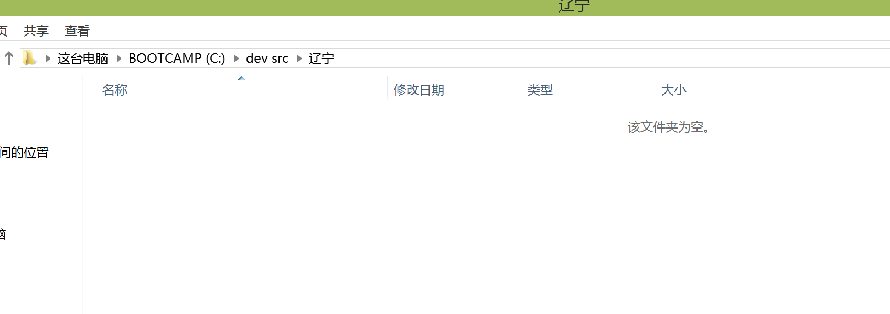

1. 右键点击空白，再点击 git clone

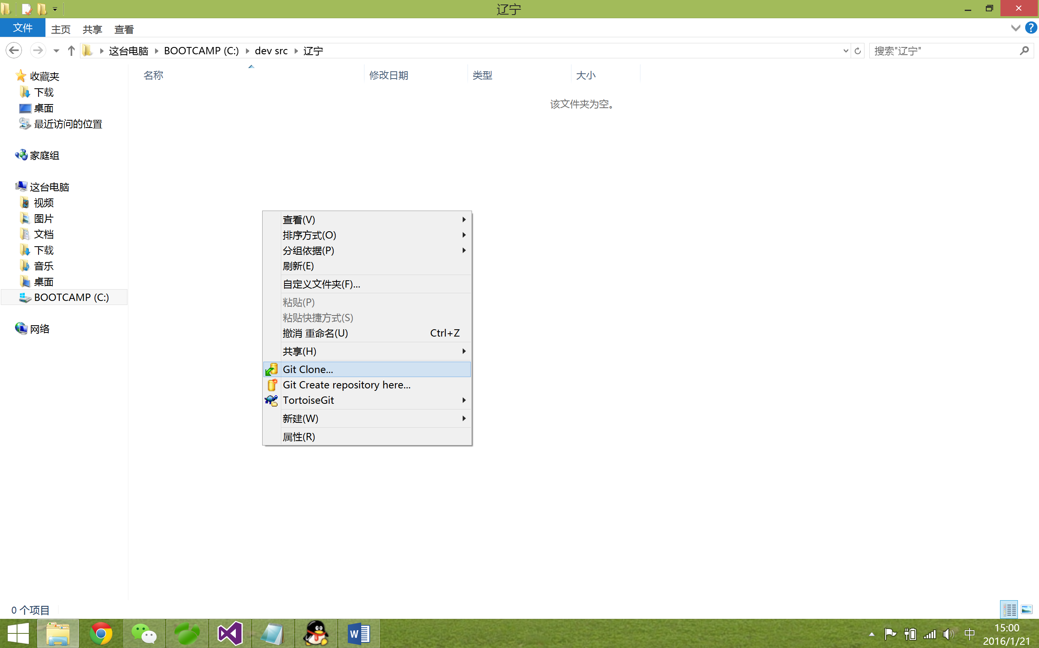

1. url处输入：<https://github.com/starceking/a.git>

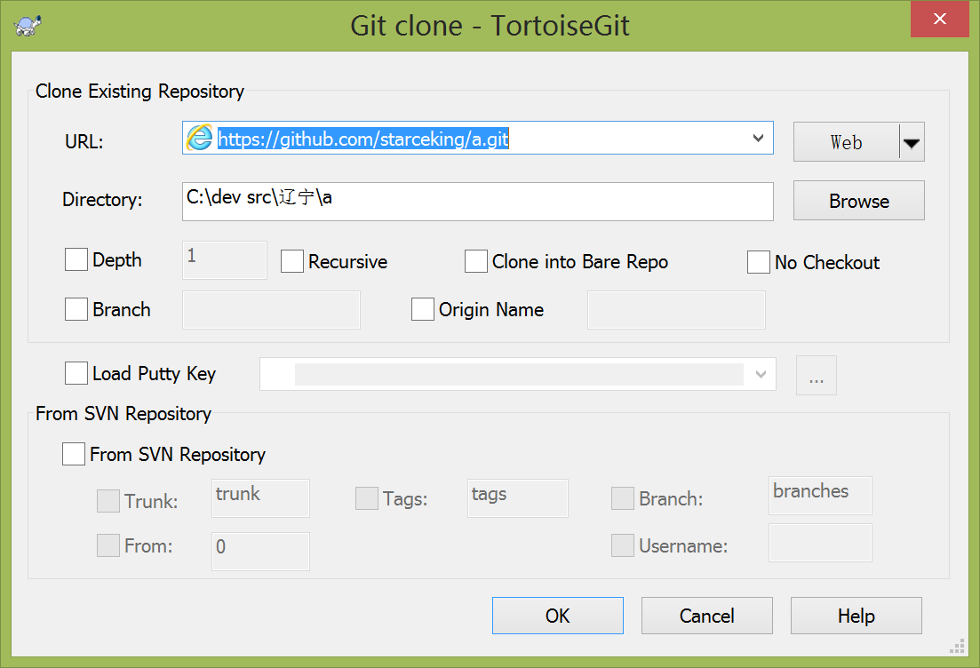

1. 点击ok按钮，源代码正在同步中

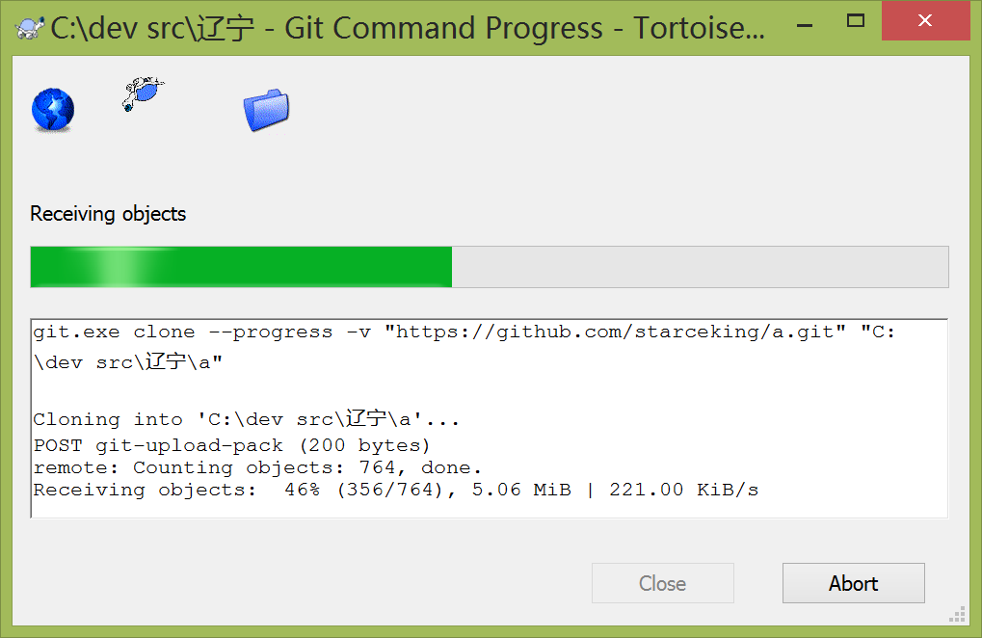

1. 同步完毕后，服务器上的源代码就下载下来了

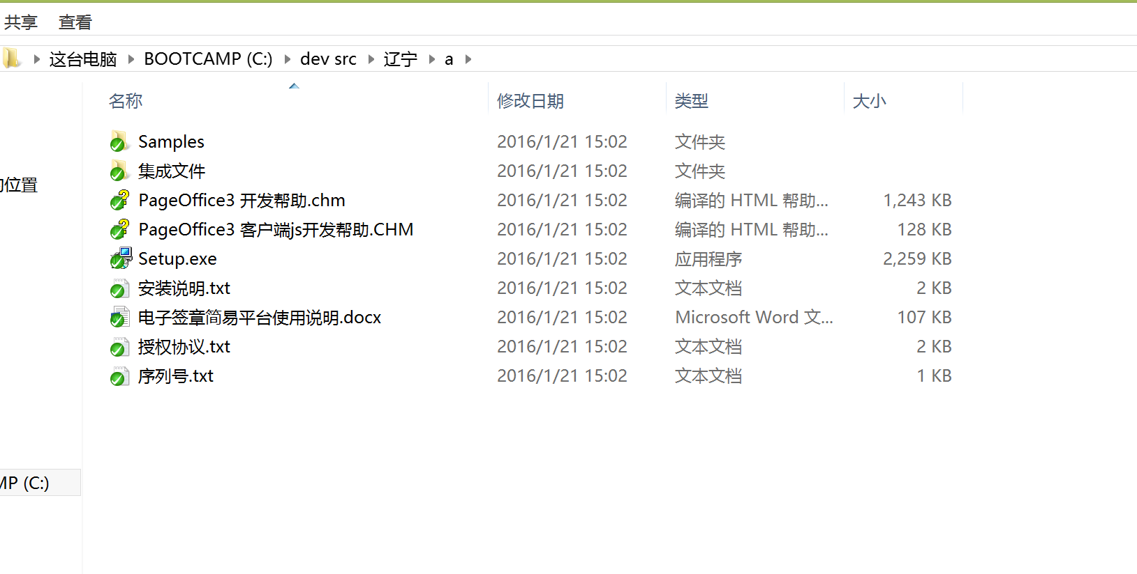

1. 再演示如何添加文件，新建一个文件夹：鉴定源代码

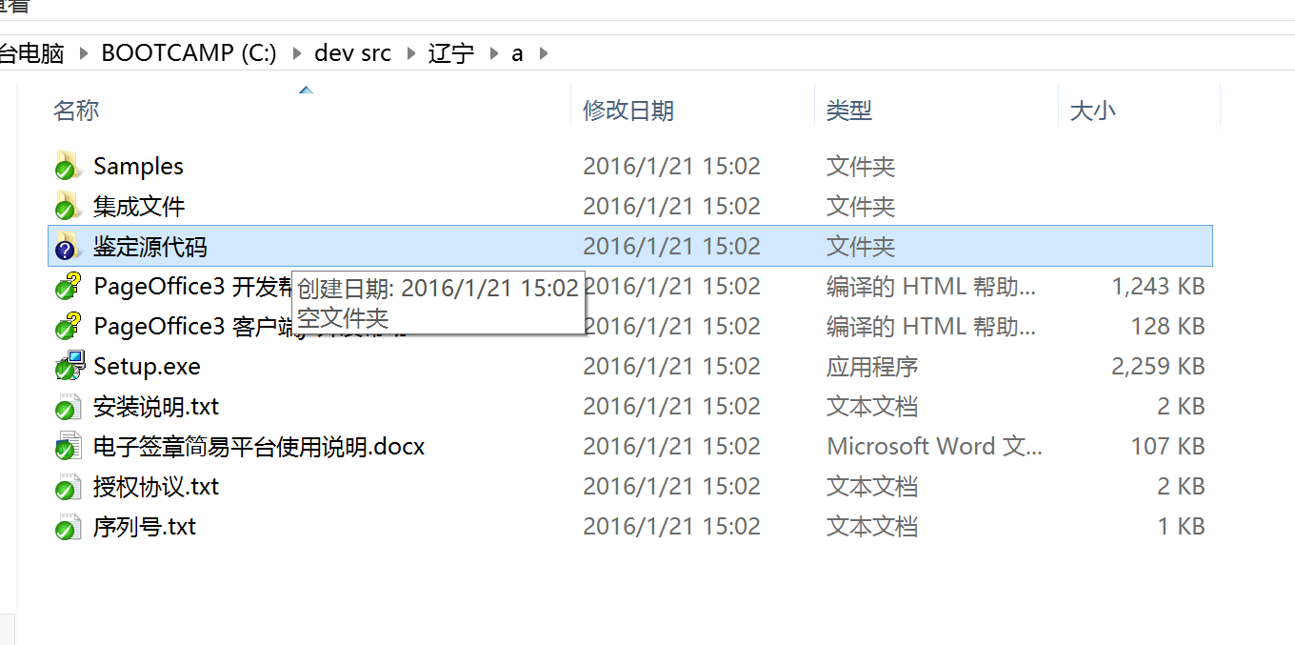

1. 再把你的源代码放进去

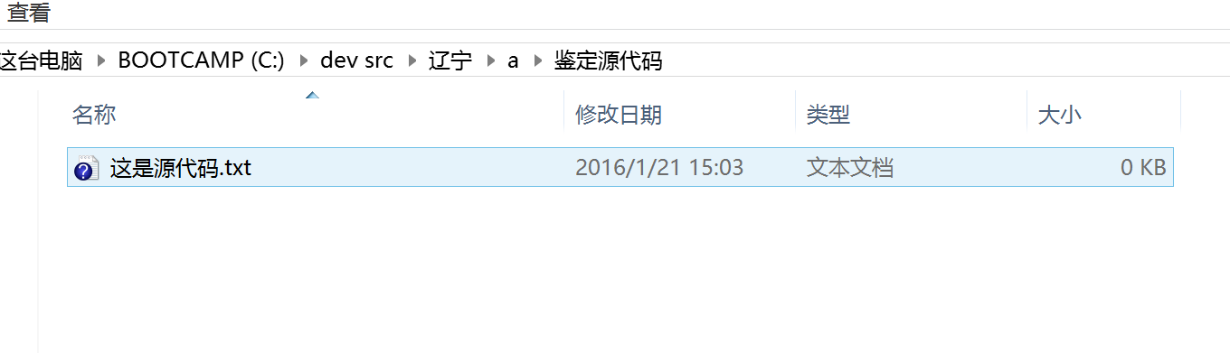

1. 右键点击空白，点击git commit

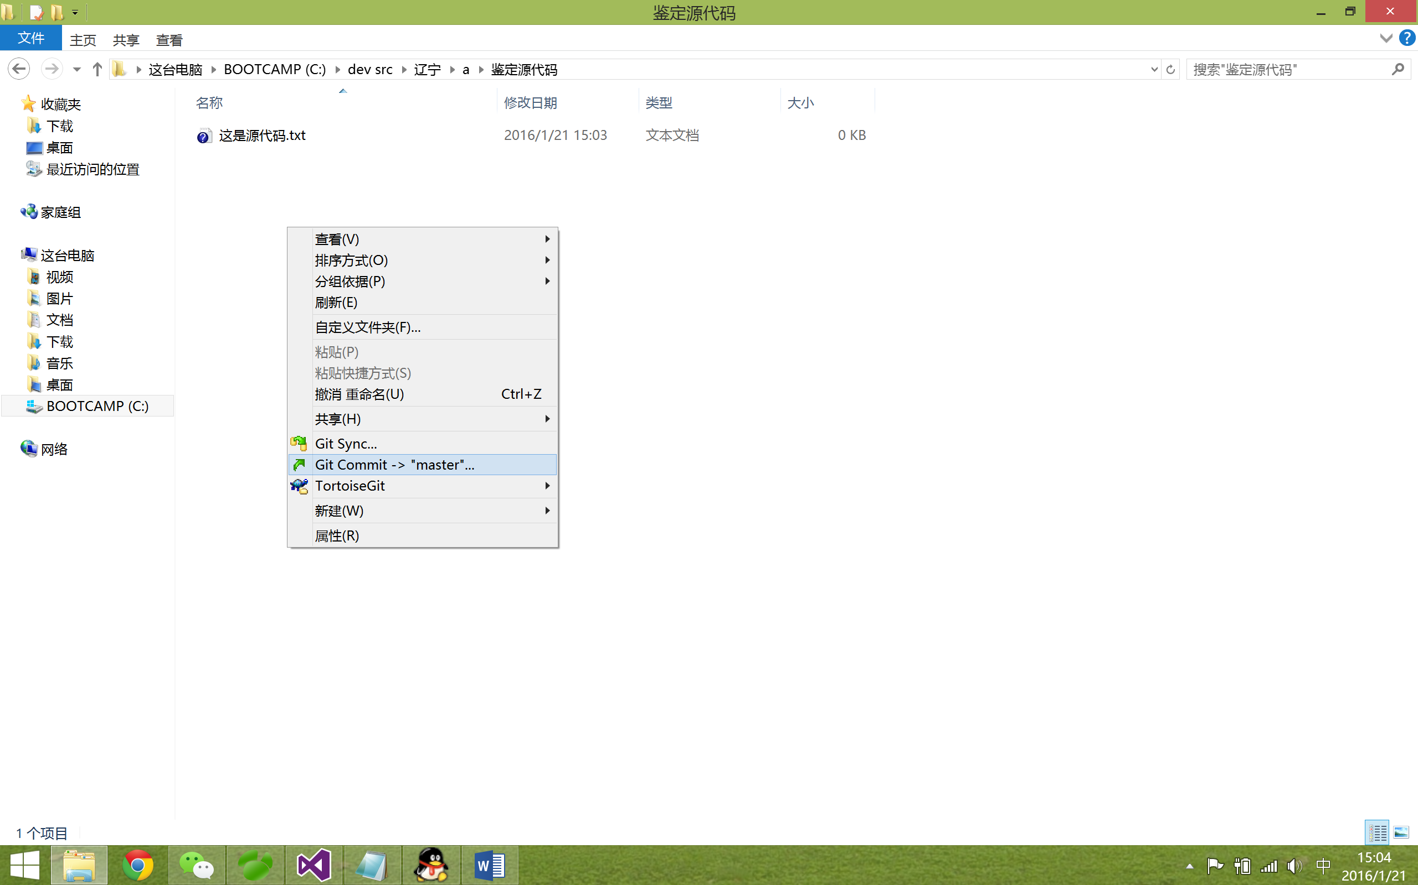

1. 把需要上传的文件打勾，点击ok，这样源代码就传到**本地**服务器了

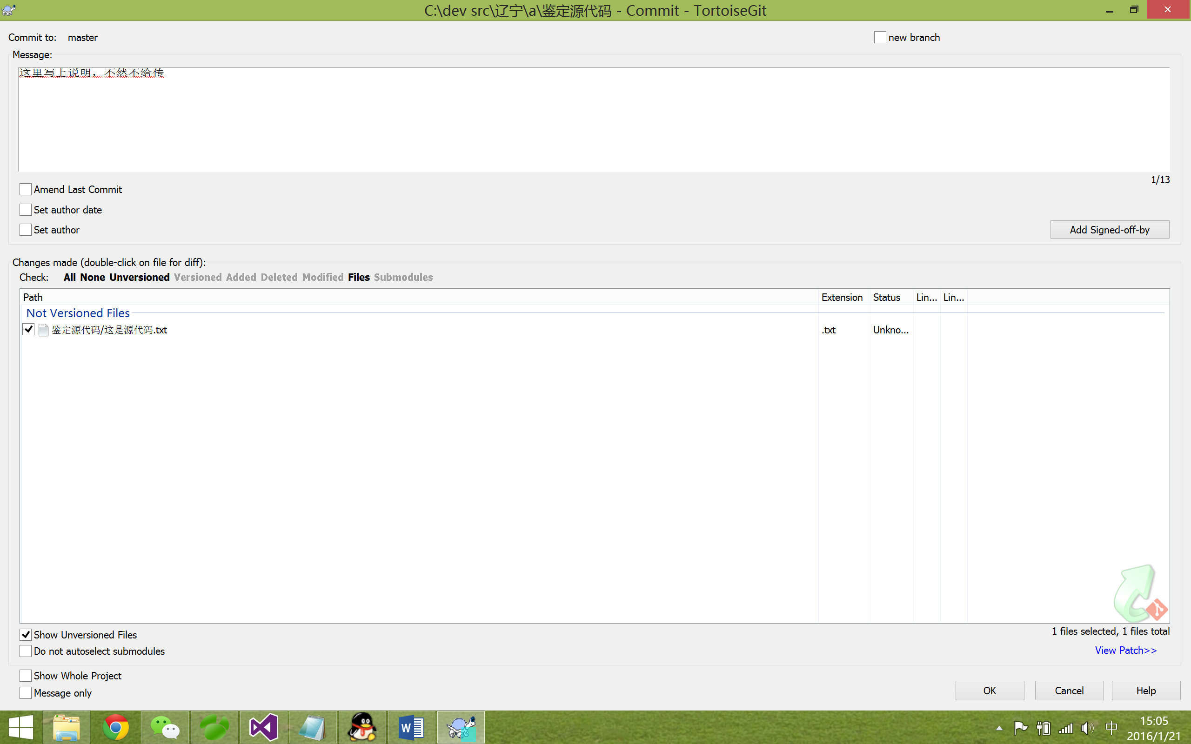

1. 再在空白处点右键，点击 push

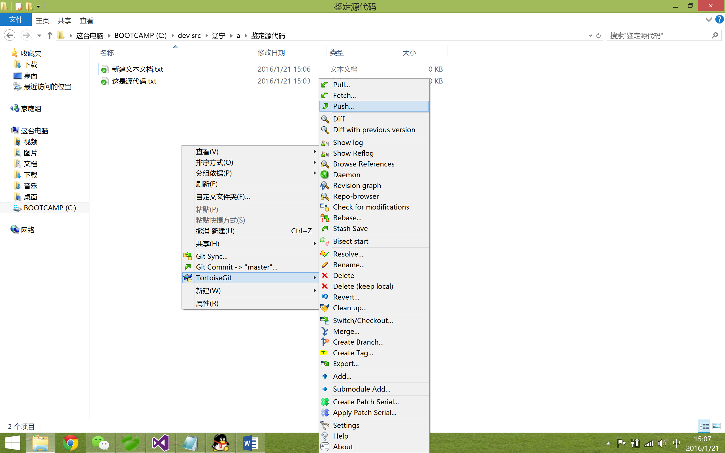

1. 点击ok

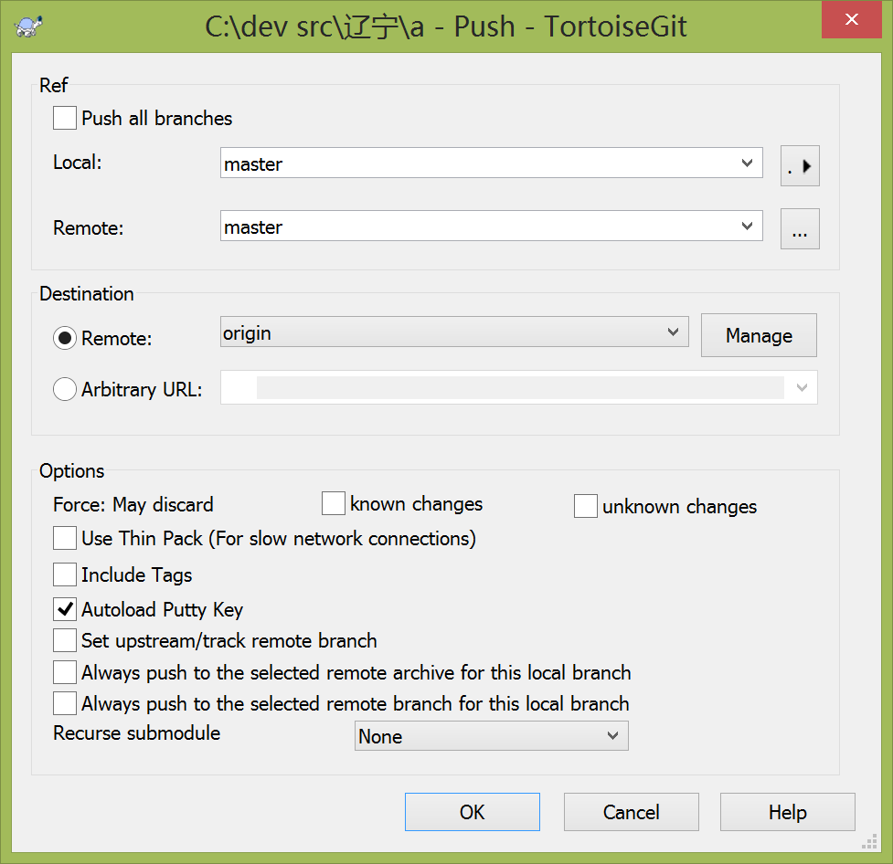

1. 输入用户名

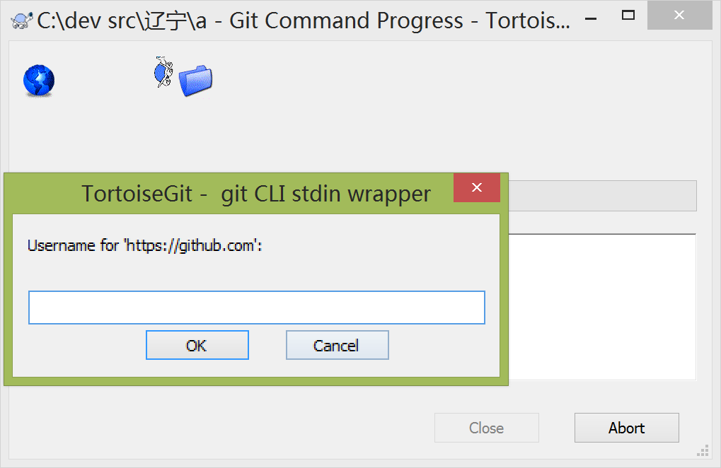

1. 输入密码

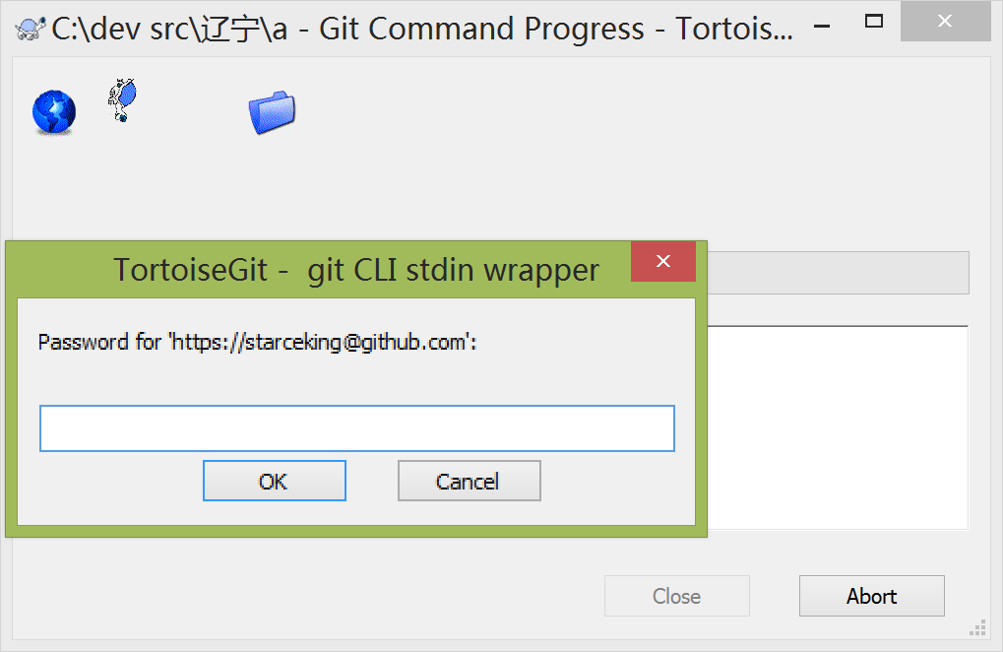

1. 表明代码已上传到**远程**服务器，这样别人就可以下载了

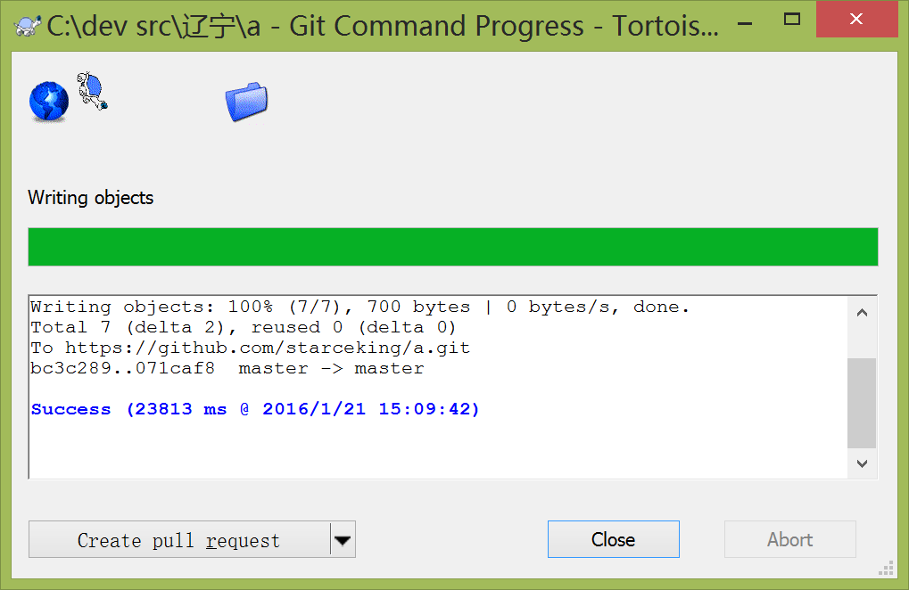

1. 如果是修改了代码，要上传的话，操作方式也一样，从8到14操作一遍
2. 再来演示下载最新代码，别人修改过的代码要自己去pull下来

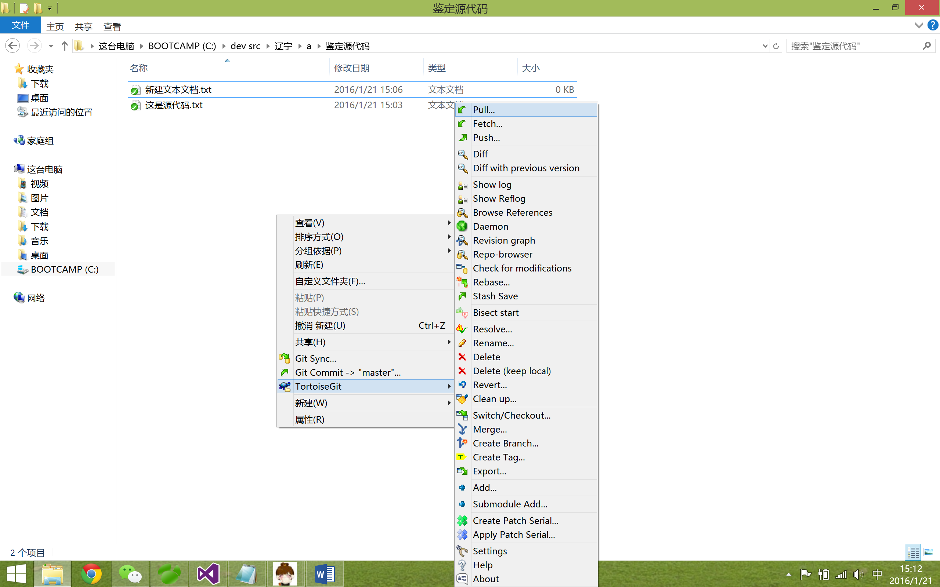

1. 点击pull，输入用户名、密码，然后就成功了